Номер в геральдическом реестре  Ульяновской области | Дата внесения  в геральдический реестр  Ульяновской области | Название официального символа | Регистрационный номер  в Государственном геральдическом  регистре Российской Федерации  и дата внесения | Цветное графическое  изображение (рисунок)  официального символа  (в действующей редакции) | Геральдическое описание  официального символа (текст)  с указанием автора/авторов  (в действующей редакции) | Решение об утверждении  (об изменении)  официального символа | Место хранения  официального символа
1 | 2 | 3 | 4 | 5 | 6 | 7 | 8
264 | 28.06.2018 | Флаг  Новочерем-шанского сельского поселения | № 9488  от 27.06.2014 | 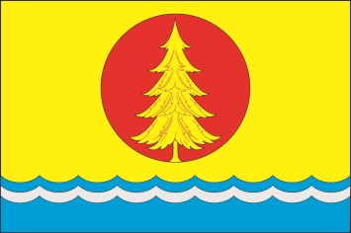 | Прямоугольное двустороннее полотнище жёлтого цвета с отношением ширины к длине 2:3, несущее вдоль нижнего края шипованные полосы голубого, белого и голубого цвета с отношением по ширине 1:1:4 (при этом ширина узких полос составляет  2/45 ширины полотнища). В центре жёлтой части полотнища изображён красный круг, обременённый вырастающей жёлтой елью.  Флаг разработан авторской группой в составе: Леонид Кремляков (с. Новочеремшанск), Константин Мочёнов, исполнительный директор правления общероссийской общественной организации «Союз геральдистов России» (г. Химки), Ольга Салова, художник общества с ограниченной ответствен-ностью «Регион-Сервис» (г. Москва), Вячеслав Мишин (г. Химки). | Решение Совета депутатов  муниципального  образования  «Новочерем-шанское сельское поселение»  от 28.02.2014  № 9/11 | Администрация  муниципального  образования  Новочерем-шанское сельское поселение»

